Sanremo Analysis
Data Preparation & Visualization
Relazione sul lavoro svolto e sui risultati emersi

1. Obiettivo dell'analisi
L'analisi mette in relazione i risultati del Festival di Sanremo con la popolarità delle canzoni su Spotify, per capire se e quanto il successo al festival corrisponda al successo in streaming. In particolare si confrontano i vincitori del festival con il resto degli artisti e si osserva quali brani di Sanremo risultano oggi più ascoltati su Spotify.

2. Dati e preparazione
I dati provengono da tre file originari: i dati delle canzoni su Spotify, la classifica del festival e i dati generali delle edizioni. La pulizia e l'integrazione sono state svolte interamente in Power Query (Excel).
La tabella Spotify, relativamente ordinata, ha richiesto poche operazioni: selezione delle sole colonne utili (Canzone, Artista, Anno di ultimo rilascio, Popolarità), rimozione dei duplicati e pulizia degli spazi nel testo.
La tabella della classifica Sanremo era invece più “sporca” e ha richiesto una pulizia più articolata. Tra le operazioni principali:
- unione (merge) con i dati generali del festival, per aggiungere informazioni come presentatore, partecipanti e vincitore;
- normalizzazione dei nomi degli artisti, ad esempio “Måneskin” → “Maneskin”, per evitare mancati abbinamenti dovuti ai caratteri speciali;
- pulizia del campo Posizione (rimozione del simbolo di grado da “1º”, “2º”…) e dei nomi (rimozione di diciture come “(cantante)”, “(gruppo musicale)”);
- rimozione dei duplicati e pulizia degli spazi (trim).
Al termine sono rimaste due tabelle pulite e pronte all'uso: la tabella Spotify e la tabella classifica Sanremo (quest'ultima già arricchita con i dati del festival).

3. Collegamento dei dati in Looker Studio
In Looker Studio le due tabelle sono state collegate tramite armonizzazioni (blend), usando come condizione di collegamento i campi comuni di artista e canzone. Per il report sono state create due fonti dati distinte a partire dallo stesso blend:
- VincitoriSanremo+Spotify: con un filtro Posizione = 1 applicato direttamente all'origine dati, così da includere i soli vincitori del festival;
- Spotify+Sanremo: identica alla precedente ma senza filtro, per rappresentare tutte le canzoni di Sanremo presenti su Spotify.
Nota metodologica. La scelta di creare due fonti separate è stata necessaria perché il campo Posizione contiene valori misti (numeri come “1”, “2” ma anche “F” per i finalisti non classificati). Applicando il filtro direttamente sul grafico, lo strumento non riconosceva il valore “1”; applicandolo invece a livello di origine dati, in un blend dedicato ai vincitori, il filtro funziona correttamente.

4. Struttura del report
Il report “Popularity on Spotify: artisti di Sanremo a confronto” è organizzato in un'unica pagina con due blocchi indipendenti, ciascuno con i propri filtri.

Blocco 1 — Vincitori di Sanremo, popolarità max su Spotify
Un grafico a barre della popolarità Spotify dei vincitori del festival, accompagnato da due schede di confronto: la popolarità media dei vincitori e quella media globale.

Blocco 2 — Popolarità delle canzoni di Sanremo su Spotify
Una tabella di tutte le canzoni di Sanremo presenti su Spotify, ordinate per punteggio di popolarità, con una scheda che evidenzia il punteggio massimo globale.

Filtri interattivi
Ogni blocco dispone di un proprio set di controlli interattivi, con un pulsante “RESET FILTRI” dedicato. Il primo blocco offre i filtri Vincitore Sanremo, Canzone e uno slider Popolarità; il secondo i filtri Artista, Canzone e lo slider Popolarità. I controlli sono volutamente separati e collegati ciascuno al proprio grafico perché i due blocchi attingono a due fonti dati diverse: in Looker Studio un controllo filtro agisce infatti solo sui grafici che condividono la sua stessa origine dati. Tenere i filtri distinti evita interferenze tra i due blocchi e permette di esplorarli in modo indipendente.
Limite dei dati. Era stata valutata anche un'analisi che incrociasse ogni vincitore con la sua specifica canzone vincente, ma la tabella Spotify non conteneva un numero sufficiente di brani vincitori (il collegamento restituiva di fatto una sola corrispondenza). Questo tipo di analisi è stato perciò escluso.
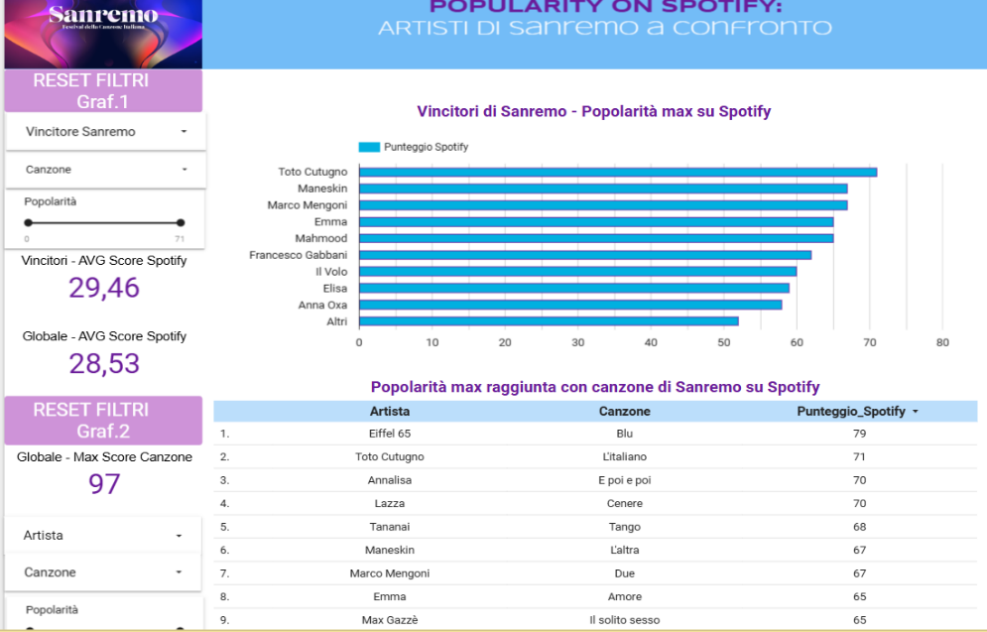

5. Conclusioni
Dal confronto tra i risultati di Sanremo e la popolarità su Spotify emergono alcune indicazioni interessanti.
Vincere Sanremo non garantisce il successo in streaming. La popolarità media su Spotify dei vincitori (29,46) è solo di poco superiore alla media globale degli artisti (28,53). Il vantaggio dei vincitori esiste ma è minimo: il titolo di vincitore, da solo, non si traduce in un numero di ascolti sensibilmente più alto.
I brani più ascoltati non sono necessariamente quelli vincitori. La canzone più popolare in assoluto della tabella non appartiene a un vincitore, e tra i titoli più ascoltati compaiono numerosi brani che non hanno vinto il festival. Il gradimento del pubblico su Spotify segue quindi logiche in parte diverse da quelle del podio sanremese.
Successo al festival e successo in streaming sono due fenomeni distinti. Nel complesso, l'analisi suggerisce che la vittoria a Sanremo e la popolarità su Spotify misurano cose diverse: la prima riflette il giudizio della competizione in un dato anno, la seconda l'ascolto continuativo del pubblico nel tempo. Le due dimensioni si sovrappongono solo in parte.
In sintesi. I dati raccontano che il palco di Sanremo e le classifiche di streaming non vanno necessariamente di pari passo: vincere il festival è un traguardo prestigioso, ma la popolarità duratura su Spotify dipende da fattori che vanno oltre il risultato della singola edizione.

